 | Samodzielny Publiczny  Zakład Opieki Zdrowotnej Zespół Opieki Zdrowotnej  ul. M.C.Skłodowskiej 16, 48-340 Głuchołazy  tel.77 4391568, fax 77 4396422  e-mail: sekretariat@zoz.glucholazy.pl , www.zozglucholazy.pl
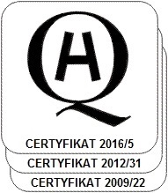 | Głuchołazy, dnia 14-09-2023

Informacja z otwarcia ofert

Dotyczy postępowania w trybie podstawowym pt: Dostawa drobnego sprzętu medycznego i jednorazowego sprzętu medycznego ZP/01/09/2023

- Zamawiający na podstawie art. 222 ust 5 informuje, że w postępowaniu złożono następujące oferty:

Numer oferty | Nazwa (firma) i adres wykonawcy | Cena brutto
1 | „Gespar”- G. Pyjor, M. Sutkowski- Sp.J., ul. Matuszewska 14, 03-876 Warszawa | Pakiet nr 3 – 94887,63
2 | SKAMEX S.A., ul. Częstochowska 38/52, 93-121 Łódź | Pakiet nr 2 – 19558,80

Informacje sporządził :
Specjalista ds. zamówień publicznych
Jolanta Kowalik

